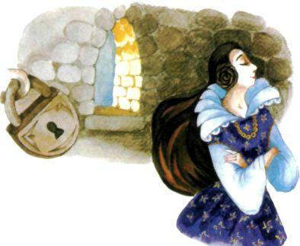У одного короля была красавица дочь. Пришла пора выдавать её замуж, и король подыскал ей жениха. Но принцессе жених не понравился, и она заявила отцу, что замуж за него не пойдёт. Король рассердился и приказал заточить принцессу в потайную комнату замка, а потом объявил повсюду, что выдаст дочь замуж за того, кто сумеет её найти и освободить, а кто попытается, да не сумеет, будет сам сидеть в заточении до тех пор, пока принцесса не будет найдена.Весть о принцессе-красавице докатилась до соседнего королевства. Там правил старый король, и было у него три сына. Старший сын решил, что поедет и найдёт принцессу. Приехал он в замок. Король принял его ласково и сказал: «Сегодня отдохни, а завтра примешься за поиски. А времени я тебе даю от восхода до заката солнца». Утром, чуть свет, начал принц искать красавицу принцессу. Весь замок обошёл, только принцесса будто сквозь землю провалилась. После захода солнца принц пришёл к королю и сказал, что не нашёл девушку. Король приказал заточить принца в башне, а потом сел и написал письмо его отцу - правителю соседнего королевства.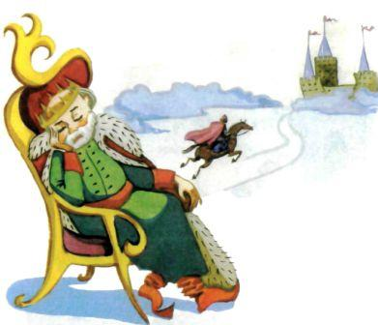 Узнав, что его сын попал в заточение, старый король очень расстроился. Но ещё больше он горевал оттого, что средний сын собрался на поиски принцессы. «Отпусти меня, батюшка! - просил он. -Думается мне, что я сумею найти принцессу и освободить брата». Король долго отговаривал сына, но потом всё-таки дал своё согласие.Принц приехал в замок и приказал доложить о себе королю. Король его угостил и оставил переночевать. Ранним утром отправился принц искать девушку, искал до захода солнца, не нашёл и тоже попал в заточение. А старый король получил письмо о том, что его средний сын в неволе.Младший сын короля решил освободить своих братьев. Пришёл он к отцу, упал на колени и стал просить отпустить его на поиски принцессы. Старый король обнял сына и сказал: «Даю тебе своё отцовское благословение». Принц взял с собой в дорогу слугу, медвежью шкуру и гармошку. 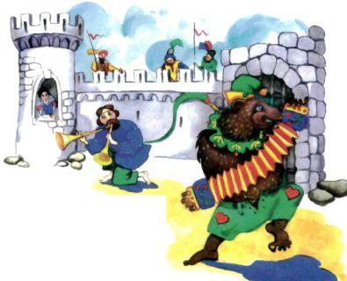Поблизости от замка он оставил коней и велел слуге зашить его в медвежью шкуру. Слуга переоделся в поводыря и повёл медведя к королевскому замку. Поводырь остановился у ворот, медведь встал на задние лапы, взял гармошку и начал играть.Король музыку любил, выглянул в окно и увидел медведя. Разобрал его смех, и приказал он привести поводыря вместе с медведем к нему. Накормил король поводыря и говорит ему: «Дочка у меня больная, думаю, что твой медведь сможет её немного развеселить. Сколько ни попросишь за это - всё заплачу сполна!» «Ваша королевская милость! -ответил поводырь. - Для меня будет честью показать принцессе медведя».Повёл король поводыря с медведем к своей дочери. Принц внимательно смотрел, куда они идут. В конце коридора на стене висела картина. На картине был нарисован город, а в том городе был дом с куполом. Король нажал на купол дома, и картина стала дверью, которая вела в потайную комнату, где сидела принцесса. Принцесса как увидела медведя, испугалась, но король её успокоил, а поводырь хлопнул в ладоши, и медведь, встав на задние лапы, начал иг­рать на гармошке и танцевать.На другой день принц оставил слугу дома, а сам поехал в замок и при­казал доложить о себе королю. Король принял его так же приветливо, как и братьев.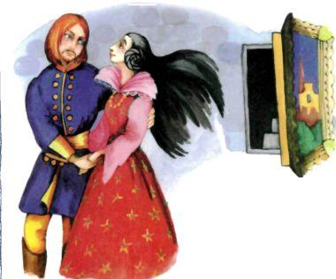Утром, едва рассвело, отправился принц на поиски принцессы. Думал он, что хорошо помнит, куда вели его в медвежьей шкуре, но просчитал­ся: замок был большой, коридоров много. И тут он вдруг увидел на стене знакомую картину. Нажав на купол, вошёл принц в потайную комнату и вывел девушку. Пришли они к королю. «Прощаю тебя, строптивую дочь, - сказал король. - За своё непослушание пришлось тебе вытерпеть суровое наказание. Но слово короля - закон: принц освободил тебя - за него ты и выйдешь замуж!» Принцессе её спаситель пришёлся по сердцу, они поцеловались, а король велел всем готовиться к свадьбе. Братьев принца выпустили из заточения. И их отец приехал на свадьбу.

